Зуева Л. Н.
3-93 Занимательные упражнения по развитию речи: Логопедия для дошкольников. В 3 альбомах. Альбом 1. Звуки С, 3, Ц / Л. Н. Зуева, Н. Ю. Костылева, О. П. Солошенко. — М.: ООО «Издательство Астрель»: 000 «Издательство ACT», 2003. — 79, [1] с: ил.

Пособие содержит занимательные игровые задания для детей 5—7 лет, способствующие формированию правильного звукопроизношения, обогащению словарного запаса, развитию логического мышления и графических навыков. Иллюстрации к пособию сделаны художником А. В. Савельевым.
Адресовано педагогам детских дошкольных учреждений, логопедам, родителям.

ISBN 5-17-003769-4 (Альбом 1)
ISBN 5-17-013363-4 (ООО «Издательство ACT»)
ISBN 5-271-00773-1 (Альбом 1)
ISBN 5-271-05863-8 (ООО «Издательство Астрель»)

УДК 376 ББК 74.3

Подписано в печать 3.12.2002. Печать офсетная. Формат 70x907,5- Усл. печ. л. 5,85. Доп. тираж 5000 экз. Заказ N° 2299.
ISBN 5-17-003769-4 (Альбом 1)
ISBN 5-17-013363-4 (ООО «Издательство ACT»)
ISBN 5-271-00773-1 (Альбом 1)
ISBN 5-271-05863-8 (ООО «Издательство Астрель»)
© ООО «Издательство Астрель», 2000
Рассмотри внимательно картинку. Почему этот замок назвали замком звука «3». Назови слова со звуком «3» в начале слова. Назови слова со звуком «3» в середине слова.

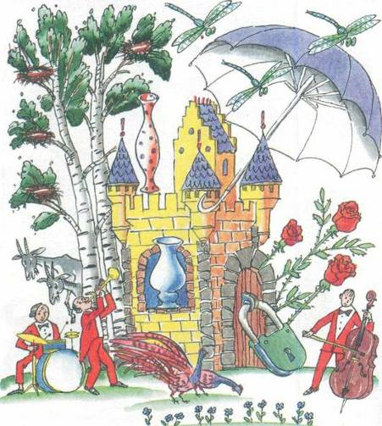

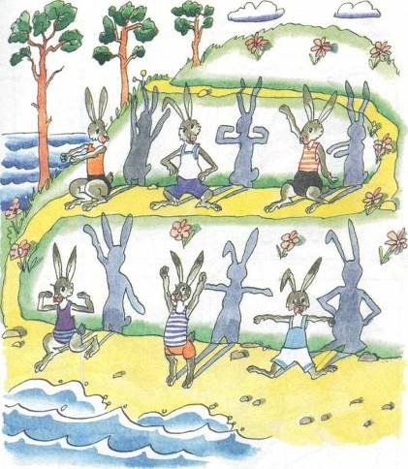
Зайки делают зарядку. Где чья тень? Соедини дорожками каждого зайку со своей тенью.
Какой предмет встречается на каждой карточке? Какой предмет встречается дважды на одной карточке?

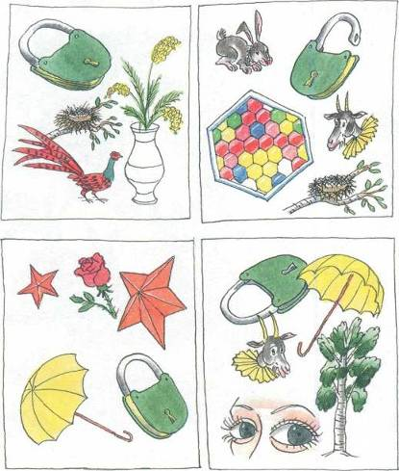
Отгадай загадки. Найди отгадки, которые спрятал художник, и обведи их контуры карандашами разных цветов. Назови слова, которые состоят из одного, двух, трех слогов.
Угадайте, что за шапка?
Меха целая охапка.
Шапка бегает в бору
У стволов грызет кору.
(Заяц)

С бородой, а не старик.
С рогами, а не бык.
С хвостом, а не корова.
(Коза)

Из-под крыши крыша
Под дождик вышла.
(Зонт)
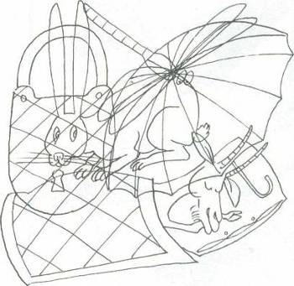
Голубой аэропланчик
Сел на белый одуванчик.
(Стрекоза)

Не лает, не кусает,
А в дом не пускает.
(Замок)

Нужно срочно угадать,
Кто из них умеет бегать
Или ползать, или прыгать,
Или по небу летать!
Какой звук встречается в названиях всех этих картинок?

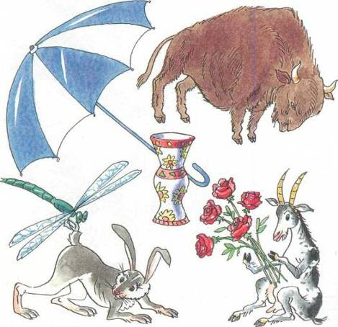

Рассмотри рисунок. Ты узнаешь Лизу, Зою и Розу по цвету резиночек в их волосах. У Зои зеленая резиночка, у Розы - бирюзовая, а у Лизы -розовая. А затем, пройдя по дорожкам лабиринта, ты поможешь девочкам быстро отыскать их зонтики. Можно ли догадаться, где чей зонтик, сразу, не проходя длинного пути? Если можно, то как? Объясни.

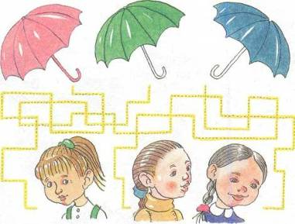

Рассмотри рисунок. Ты узнаешь Лизу, Зою и Розу по цвету резиночек в их волосах. У Зои зеленая резиночка, у Розы - бирюзовая, а у Лизы -розовая. А затем, пройдя по дорожкам лабиринта, ты поможешь девочкам быстро отыскать их зонтики. Можно ли догадаться, где чей зонтик, сразу, не проходя длинного пути? Если можно, то как? Объясни.

Найди два одинаковых зонтика.

Соедини каждую звезду с нужной картинкой. Объясни, чем они отличаются?

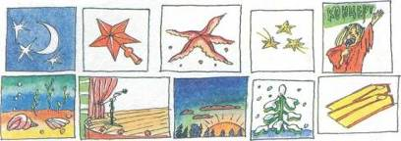

О каких водолазах и козырьках идет речь? Покажи нужную картинку.
1. Надежные спасатели собаки ... 3. У крыльца резной ...
2. Под водой работают ... 4. У кепки яркий ...

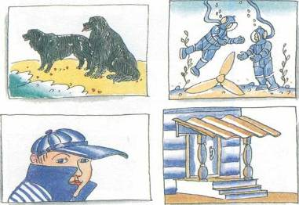

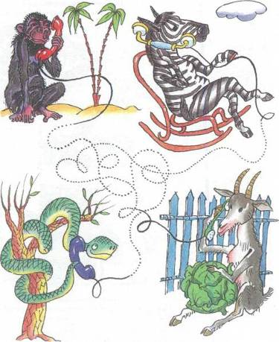
Соедини разноцветными карандашами точки телефонных проводов и скажи, кто с кем разговаривает?

Кузя, Лиза, Зина запускают змеев. Найди и покажи самого зубастого, самого языкастого, самого глазастого. Узнай детей, если у Зины зеленый бант. Скажи, какого змея держит каждый из детей.

